
sluchátka pro přijímače Rob
SL28

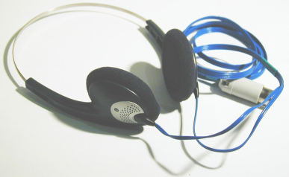

Sluchátka SL28 jsou určena pro všechny zaměřovací přijímače řady COMPACT a SUPERFOX, jakož i pro starší přijímače (po úpravě konektoru). Mechanická odolnost, velký dynamický rozsah, dobrá citlivost a extrémně nízká hmotnost – to jsou jejich hlavní výhody.

VLASTNOSTI:

- Vysoká citlivost (100 dB)
- Velký dynamický rozsah
- Mechanická a klimatická odolnost
- Nízká hmotnost

TECHNICKÉ ÚDAJE

Typ: dynamická
Impedance: 16 ohm
Citlivost: 100 dB
Maximální příkon: 200 mW
Kmitočtový rozsah: 16 – 22000 Hz
Délka kabelu: 1,4 m
Rozsah pracovních teplot: -10 ... + 60 °C
Rozsah skladovacích teplot: -20 ... + 60°C
Hmotnost: 70 g

Jiří Mareček, OK2BWN, 664 01 Bílovice nad Svitavou, Obřanská 593
tel. 602531222, tel/fax 545227041, e-mail: marecek@sky.cz

